Cinema Multiplex

Ungureanu Matei, 232

https://github.com/mateiungureanu/DAW-2024-proiect

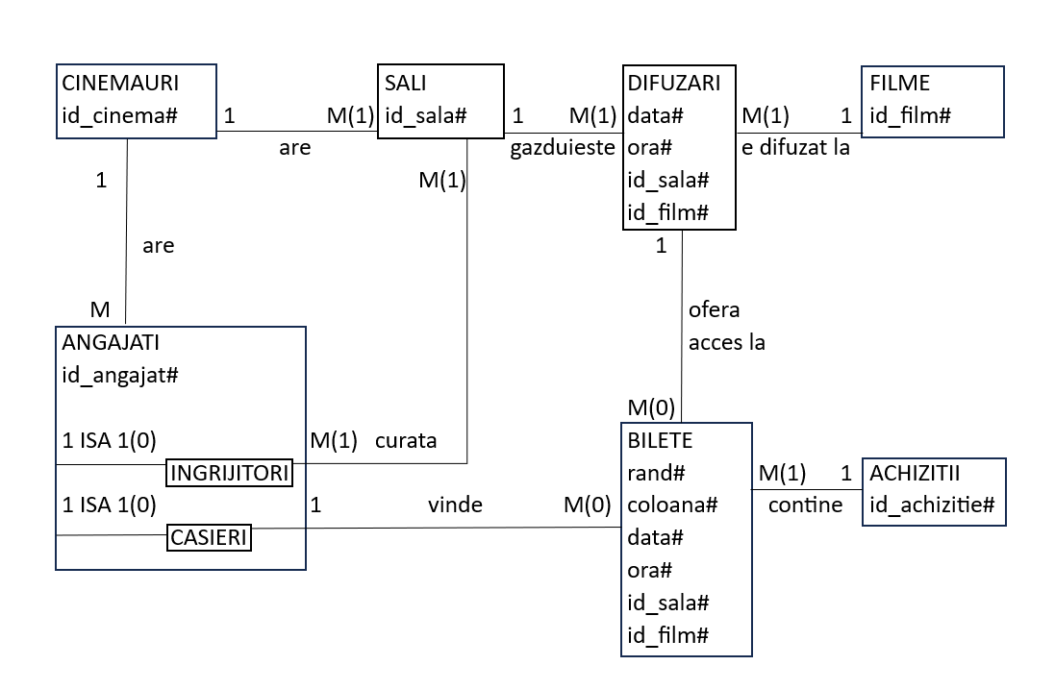

O firma de cinema detine mai multe cinematografe. Acestea au angajati care pot fi de tip casier sau ingrijitor sau niciunul. Un cinematograf are mai multe sali de cinema, de care au grija mai multi ingrijitori. Cum pauza de jumatate de ora dintre filme e putin timp pentru a igieniza sala, mai multi ingrijitori fac curat intr-o sala de cinema. Intr-o sala se efectueaza mai multe difuzari, si totodata un film are mai multe difuzari. Pentru o astfel de difuzare se pun spre vanzare bilete pentru toata sala. Un casier poate sa vanda unul sau mai multe bilete, iar o achizitie facuta de un client poate contine unul sau mai multe bilete.

Campurile din formularul de adaugare a produselor (adaugare a angajatilor in cazul de fata) (laboratorul 5) care nu apartin modelului si pe baza carora se calculeaza informatii din model sunt nivel_studii si zile_vacanta, care modifica salariul initial.

Cele doua taskuri programate (care se repeta la un anumit interval de timp) alese de mine (laboratorul 9) sunt log_system_health si generate_weekly_report, cu niste mesaje logger.

In CustomUserCreationForm, campurile adaugate in plus fata de cele implicite sunt: email, nume, prenume, telefon, adresa, data_nasterii, gen, ocupatie. Validarile facute pentru adaugarea unui utilizator nou sunt: numarul de telefon sa contina doar cifre, data nasterii sa fie dupa 1900, ocupatia trebuie sa fie formata din cel putin 3 caractere.

Exemple de mesaje de logging, date in aplicatie, de nivele diferite:

DEBUG 2024-12-18 12:11:56,919 autoreload Waiting for apps ready_event.

DEBUG 2024-12-18 12:11:56,969 autoreload Apps ready_event triggered. Sending autoreload_started signal.

INFO 2024-12-18 12:11:56,918 autoreload Watching for file changes with StatReloader

INFO 2024-12-18 12:12:08,259 basehttp "GET /aplicatie1/cos_virtual HTTP/1.1" 301 0

WARNING 2024-12-18 12:12:08,531 log Not Found: /favicon.ico

WARNING 2024-12-18 12:12:08,532 basehttp "GET /favicon.ico HTTP/1.1" 404 2372

ERROR 2025-01-07 12:39:31,795 basehttp "GET /aplicatie1/user_login/ HTTP/1.1" 500 147077

ERROR 2025-01-07 12:54:21,592 log Internal Server Error: /aplicatie1/user_login/

Traceback (most recent call last):

File "C:\Users\Matei\AppData\Roaming\Python\Python313\site-packages\django\core\handlers\exception.py", line 55, in inner

response = get_response(request)

File "C:\Users\Matei\AppData\Roaming\Python\Python313\site-packages\django\core\handlers\base.py", line 197, in _get_response

response = wrapped_callback(request, *callback_args, **callback_kwargs)

File "C:\Users\Matei\proiect_django\aplicatie1\views.py", line 474, in user_login

if (current_time - time) < datetime.timedelta(minutes=2)

^^^^^^^^^^^^^^^^^^

AttributeError: type object 'datetime.datetime' has no attribute 'timedelta'

CRITICAL 2024-12-05 14:09:00,579 views Logari suspecte detectate pentru utilizatorul matei de la IP: 127.0.0.1.

CRITICAL 2025-01-07 15:22:47,219 views Tentativa de inregistrare cu username-ul 'admin'.

Exemple de mesaje din framework-ul messages, date in aplicatie, de nivele diferite:

messages.success(request, "Contul tau a fost creat cu succes.")

messages.debug(request, "Formularul de inregistrare a fost initializat.")

messages.warning(request, "A aparut o eroare. Va rugam sa verificati datele.")

messages.error(request, "Contul tau a fost blocat. Nu te poti autentifica.")